4 Νοεμβρίου, 2024

**ΔΕΛΤΙΟ ΤΥΠΟΥ**

ΕΤΗΣΙΟΙ ΜΗ-ΧΡΗΜΑΤΟΟΙΚΟΝΟΜΙΚΟΙ ΛΟΓΑΡΙΑΣΜΟΙ ΘΕΣΜΙΚΩΝ ΤΟΜΕΩΝ: **2023**

**Ετήσια Αύξηση 4,9% στο Διαθέσιμο Εισόδημα των Νοικοκυριών και των Μη Κερδοσκοπικών Ιδρυμάτων που Εξυπηρετούν Νοικοκυριά**

Με βάση τις προκαταρκτικές εκτιμήσεις των κυριότερων μακροοικονομικών μεγεθών των Εθνικών Λογαριασμών κατά θεσμικό τομέα για το έτος 2023, το ακαθάριστο διαθέσιμο εισόδημα για το σύνολο της οικονομίας ανήλθε σε €27.981,9 εκ., η ακαθάριστη αποταμίευση ανήλθε σε €3.463,0 εκ. και η καθαρή ανάγκη χρηματοδότησης (-) διαμορφώθηκε σε €2.998,7 εκ.. (Πίνακας)

Το διαθέσιμο εισόδημα των νοικοκυριών και των μη κερδοσκοπικών ιδρυμάτων που εξυπηρετούν νοικοκυριά (ΜΚΙΕΝ) αυξήθηκε κατά 4,9% σε σύγκριση με το 2022, από €19.743,7 εκ. σε €20.713,2 εκ., ενώ η τελική καταναλωτική δαπάνη τους, αυξήθηκε κατά 9,8% το 2023 σε σύγκριση με το 2022, από €17.030,2 εκ. σε €18.702,7 εκ..

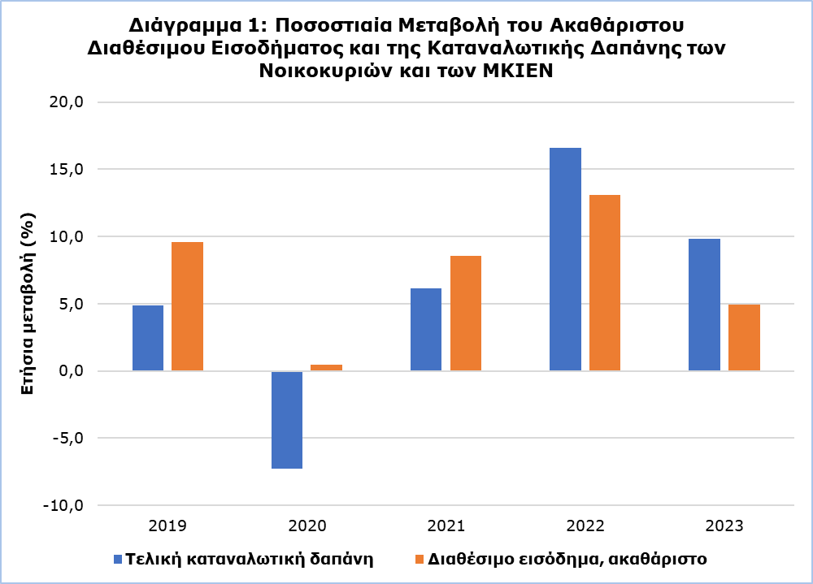

Επιπλέον, το ποσοστό αποταμίευσης, που καθορίζεται ως το ποσοστό της ακαθάριστης αποταμίευσης ως προς το ακαθάριστο διαθέσιμο εισόδημα των νοικοκυριών και των ΜΚΙΕΝ, διαμορφώθηκε στο 9,9% σε σύγκριση με 12,1% το 2022.

Το ποσοστό των επενδύσεων των μη-χρηματοοικονομικών εταιρειών, που υπολογίζεται ως το ποσοστό των επενδύσεων ως προς την ακαθάριστη προστιθέμενη αξία του τομέα των μη-χρηματοοικονομικών εταιρειών, ανήλθε σε 19,8% σε σύγκριση με 17,7% το 2022.

|  |  |  |  |  |  |  |  |
| --- | --- | --- | --- | --- | --- | --- | --- |
| **Πίνακας** |  |  |  |  |  |  |  |
| **Μακρο-οικονομικά Μεγέθη** | **Θεσμικοί Τομείς 2023 (€εκ.)** | | | | | | |
| **Σύνολο Οικονομίας** | **Μη χρηματο-οικονομικές εταιρείες** | **Χρηματο-οικονομικές εταιρείες** | **Γενική Κυβέρνηση** | **Νοικοκυριά και Μη- κερδοσκοπικά ιδρύματα** | **Μη- ταξινομημένες συναλλαγές** | **Αλλοδαπή** |
| B1G | 31.340,0 | 13.002,9 | 2.790,2 | 4.371,8 | 7.514,2 | 3.660,8 | n.a. |
| D1 | 13.638,0 | 7.920,4 | 1.299,2 | 3.591,8 | 826,6 | n.a. | 73,9 |
| B2A3G | 13.381,3 | 4.540,7 | 1.469,2 | 780,0 | 6.591,3 | n.a. | n.a. |
| D4 | -2.819,1 | -2.547,1 | -861,5 | -270,8 | 860,3 | n.a. | 2.819,1 |
| B5G | 28.341,0 | 1.993,6 | 607,8 | 4.792,4 | 20.947,3 | n.a. | n.a. |
| D5 | -1,2 | -1.986,5 | -309,0 | 3.242,2 | -947,9 | n.a. | 1,2 |
| D6 | 0,2 | -139,0 | -437,5 | -2.928,4 | 3.505,1 | n.a. | -0,2 |
| D7 | -358,1 | -486,8 | -32,5 | -411,3 | 572,5 | n.a. | 358,1 |
| B6G | 27.981,9 | -618,7 | -171,1 | 8.058,6 | 20.713,2 | n.a. | n.a. |
| P3 | 24.518,9 | n.a. | n.a. | 5.816,2 | 18.702,7 | n.a. | n.a. |
| B8G | 3.463,0 | -618,7 | 206,3 | 1.831,4 | 2.044,0 | n.a. | n.a. |
| D9 | 85,1 | -31,1 | -0,8 | -206,4 | 323,4 | n.a. | -85,1 |
| P5 | 6.429,1 | 2.325,3 | 65,0 | 977,5 | 3.061,3 | n.a. | n.a. |
| P6 | n.a. | n.a. | n.a. | n.a. | n.a. | n.a. | 30.405,7 |
| P7 | n.a. | n.a. | n.a. | n.a. | n.a. | n.a. | 30.013,7 |
| B9 | -2.998,7 | -3.092,8 | 156,3 | 631,7 | -693,9 | n.a. | 2.998,7 |

n.a.: Μη εφαρμόσιμο

Μη ταξινομημένες συναλλαγές: Φόροι μείον Επιδοτήσεις

**Μακροοικονομικά Μεγέθη:**

**B1G**: Ακαθάριστο εγχώριο προϊόν

**D1**: Εισόδημα εξαρτημένης εργασίας

**B2A3G**: Ακαθάριστο λειτουργικό πλεόνασμα και μεικτό εισόδημα

**D4**: Εισόδημα περιουσίας

**B5G**: Ακαθάριστο εθνικό εισόδημα

**D5**: Τρέχοντες φόροι εισοδήματος, περιουσίας κ.λπ.

**D6**: Κοινωνικές εισφορές και παροχές

**D7**: Λοιπές τρέχουσες μεταβιβάσεις

**B6G**: Ακαθάριστο διαθέσιμο εισόδημα

**P3**: Τελική καταναλωτική δαπάνη

**B8G**: Ακαθάριστη αποταμίευση

**D9**: Κεφαλαιακές μεταβιβάσεις

**P5**: Ακαθάριστος σχηματισμός κεφαλαίου

**P6**: Εξαγωγές αγαθών και υπηρεσιών

**P7**: Εισαγωγές αγαθών και υπηρεσιών

**B9**: Καθαρή ικανότητα χρηματοδότησης (+) / καθαρή ανάγκη χρηματοδότησης (-)

**ΜΕΘΟΔΟΛΟΓΙΚΕΣ ΠΛΗΡΟΦΟΡΙΕΣ**

**Σκοπός**

Παρέχεται πληροφόρηση για την πλήρη ακολουθία μη χρηματοοικονομικών λογαριασμών (συναλλαγές και εξισωτικά μεγέθη) κατά θεσμικό τομέα. Αποτελείται από τους πιο κάτω λογαριασμούς:

* Λογαριασμός παραγωγής,
* Λογαριασμοί πρωτογενούς διανομής εισοδήματος,
* Λογαριασμός δευτερογενούς διανομής εισοδήματος,
* Λογαριασμός χρήσης εισοδήματος,
* Λογαριασμός κεφαλαίου,
* Λογαριασμός μεταβολής της καθαρής θέσης λόγω αποταμίευσης και κεφαλαιακών μεταβιβάσεων,
* Λογαριασμός απόκτησης μη χρηματοοικονομικών στοιχείων.

Οι θεσμικοί τομείς αποτελούνται από ομάδες θεσμικών μονάδων με παρόμοια χαρακτηριστικά και ορισμένοι από αυτούς τους τομείς υποδιαιρούνται σε περαιτέρω υποτομείς.

**Υπολογισμός και Μεθοδολογία**

Η παραγωγή των στοιχείων των εθνικών λογαριασμών κατά θεσμικό τομέα, γίνεται με βάση το Ευρωπαϊκό Σύστημα Λογαριασμών 2010 (ΕΣΛ 2010).

Η συλλογή οικονομικών στοιχείων κατά θεσμικό τομέα αλλά και για το σύνολο της οικονομίας γίνεται από:

* Κλάδο Δημόσιων Οικονομικών της Στατιστικής Υπηρεσίας για τον τομέα της Γενικής Κυβέρνησης,
* Τομέα Εθνικών Λογαριασμών της Στατιστικής Υπηρεσίας, για τα μακροοικονομικά μεγέθη που αφορούν το σύνολο της οικονομίας,
* Κεντρική Τράπεζα της Κύπρου για τον τομέα της Αλλοδαπής, από στατιστικά στοιχεία του Ισοζυγίου Πληρωμών,
* Τομέα Δημογραφίας, Κοινωνικών Στατιστικών και Τουρισμού της Στατιστικής Υπηρεσίας,
* Κυπριακό Οργανισμό Αγροτικών Πληρωμών (ΚΟΑΠ),
* Μητρώο Επιχειρήσεων της Στατιστικής Υπηρεσίας,
* Αποτελέσματα ετήσιων οικονομικών ερευνών (Βιομηχανίας, Κατασκευών, Χονδρικού και Λιανικού Εμπορίου, Υπηρεσιών) της Στατιστικής Υπηρεσίας.

**Κάλυψη Στοιχείων**

Οι ετήσιοι μη χρηματοοικονομικοί λογαριασμοί θεσμικών τομέων καλύπτουν όλους τους θεσμικούς τομείς της οικονομίας.

***Για περισσότερες πληροφορίες:***

Πύλη Στατιστικής Υπηρεσίας, υπόθεμα [Εθνικοί Λογαριασμοί](https://www.cystat.gov.cy/el/SubthemeStatistics?s=45)

[CYSTAT-DB](https://cystatdb.cystat.gov.cy/pxweb/el/8.CYSTAT-DB/8.CYSTAT-DB__National%20Accounts__) (Βάση Δεδομένων)

[Προκαθορισμένοι Πίνακες](https://www.cystat.gov.cy/el/KeyFiguresList?s=45) (Excel)

[Μεθοδολογικές Πληροφορίες](https://www.cystat.gov.cy/el/MethodologicalDetails?m=2085)

*Επικοινωνία*

Μιχάλης Παντζιαράς: Τηλ:+35722605127, Ηλεκτρ. Ταχ.: [mpantziaras@cystat.mof.gov.cy](mailto:mpantziaras@cystat.mof.gov.cy)